**个人模块部分的不同方案分析20%（图标或文字）**

我所负责的模块部分为距离显示，即在数码管上显示距离。参照示例工程，该模块所实现的内容为将计算出来的距离通过7449和位选使其在数码管上显示出来。对于此方案，其由两个小模块组成，一个模块为将接收到的距离转化为BCD码，同时产生数码管的位选信号；另一个模块为将BCD码，通过7449使其译码显示在数码管上。该模块图如下

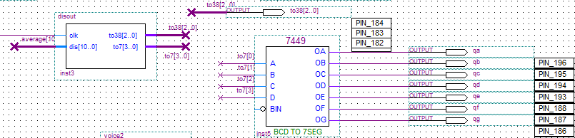

**所选方案和实现20%（配图，电路图或代码与文字说明）**

改进方案：我们将该模块接收到的数据直接改为BCD码，通过3组BCD码与一个时钟信号的输入，直接将其转化为段选和位选信号输出，以使系统运算更加高效。

改进后模块图如图：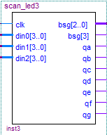其内部结构如下图

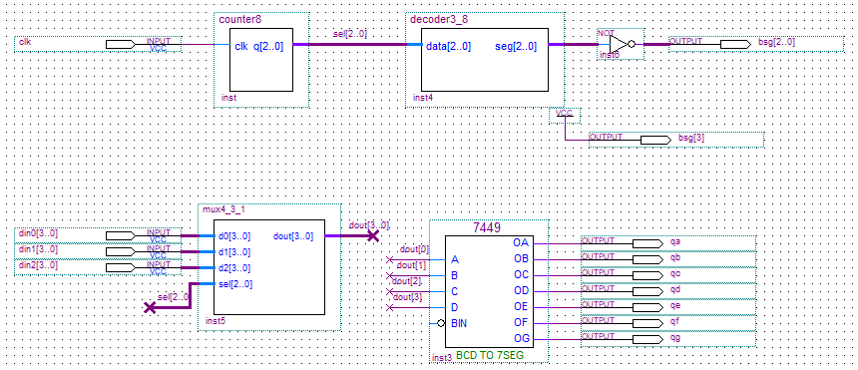

由于内部的这些结构都采用的是方块图而不是VHDL实现，所以在性能上会有显著提升。

**验证方法30%（图示实验环境和结果）**

通过Quartus II软件的波形图进行验证，先进行功能仿真查看是否能实现相应功能，然后时序仿真观察是否能在存在延时的情况下得到正确结果。仿真结果如下

功能仿真：

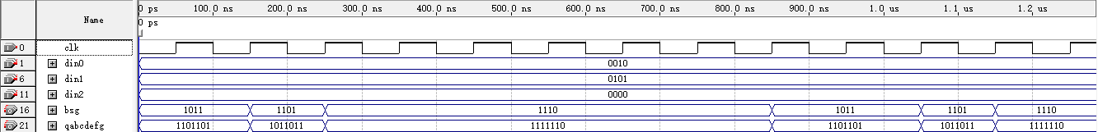

可以看到在0-850ns，对于每个数码管上的数字，din0-din2为十进制数250，在位选信号下，对应的数码管上显示数字，段选信号q都能够正确译码，成功显示。

时序仿真：

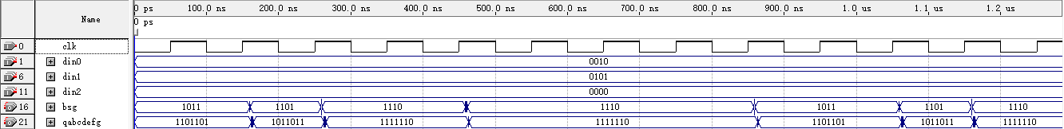

在存在延时的情况下，仍然能够正常运行，得到正确结果。

**下一步工作10%**

该模块部分功能能够正常运行，下一步工作是接线与引脚分配。

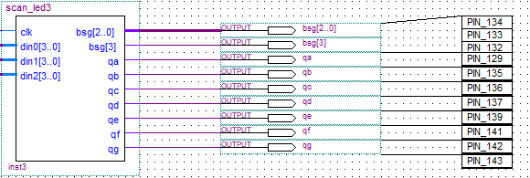

如图所示，将位选与段选接上输出，同时分配引脚。前端的输入与上一模块即距离结果的输出相接，然后全部模块整合运行。

**总结20%（按常规要求完成本设计总结、本学期实验总结）**

倒车雷达的主要作用是在汽车倒车时，利用车尾的超声波模块向四周发送超声波，超声波在接触到障碍物时发射信号，被超声波模块所接受，模块根据超声波发送和返回之间的时间差以及超声波传输的速度，就能计算出车体和障碍物之间的实际距离。对于不同的距离产生不同的声音来提醒驾驶员，使停车更加容易，更加安全。在本次倒车雷达的设计中，我们小组通力合作，成功实现了相应功能。同样的，对于一个完整工程的实现，只凭一人是需要消耗大量时间的。我们在设计过程中，各模块的分工与协调需要完美的商量才促成了本次实验的成功。

通过本学期的各类实验，我从一开始的啥也不会，到现在对计算机硬件技术基础的理解掌握，以及Quartus II软件的熟练运用。期间积累的各种知识都让我受益匪浅，我相信通过本课程所教给我的各种知识一定会在以后得到充分的应用！